BÀI 15. ĐẶC ĐIỂM TỰ NHIÊN, MÔI TRƯỜNG VÀ TÀI NGUYÊN
VÙNG BIỂN ĐẢO VIỆT NAM
Phần: Địa lí, Lớp: 8, Thời lượng: dạy 5 tiết
I. MỤC TIÊU
1. Về kiến thức
- Trình bày được đặc điểm tự nhiên vùng biển – đảo Việt Nam.
- Nêu được đặc điểm môi trường biển đảo và vấn đề bảo vệ môi trường biển đảo Việt Nam.
- Trình bày được các tài nguyên biển và thềm lục địa Việt Nam.
2. Về năng lực
a. Năng lực chung:
- Năng lực tự học: khai thác được tài liệu phục vụ cho bài học.
- Năng lực giao tiếp và hợp tác: làm việc nhóm có hiệu quả.
- Năng lực giải quyết vấn đề và sáng tạo: biết sử dụng công cụ, phương tiện phục vụ bài học, biết phân tích và xử lí tình huống.
b. Năng lực đặc thù:
- Năng lực nhận thức khoa học địa lí:
+ Trình bày được đặc điểm tự nhiên vùng biển – đảo Việt Nam.
+ Nêu được đặc điểm môi trường biển đảo và vấn đề bảo vệ môi trường biển đảo Việt Nam.
+ Trình bày được các tài nguyên biển và thềm lục địa Việt Nam.
- Năng lực tìm hiểu địa lí:
+ Khai thác kênh hình và kênh chữ trong SGK từ tr148-155.
+ Quan sát bản đồ hình 15.1 SGK tr149, biểu đồ hình 15.2 SGK tr150 để nêu đặc điểm khí hậu của vùng biển nước ta, nhận xét nhiệt độ và lượng mưa ở một số trạm khí tượng trên các đảo nước ta.
+ Quan sát bản đồ hình 15.3 SGK tr151 để xác định hướng chảy của dòng biển trong vùng biển nước ta.
+ Quan sát bản đồ hình 15.4 SGK tr153 để xác định một số tài nguyên biển Việt Nam.
- Năng lực vận dụng tri thức địa lí giải quyết một số vấn đề thực tiễn: Viết một đoạn văn (khoảng 150 chữ) để tuyên truyền bảo vệ môi trường và tài nguyên vùng biển đảo Việt Nam.
3. Về phẩm chất: Ý thức học tập nghiêm túc, có tinh thần yêu nước, yêu biển – đảo Việt Nam, ý thức bảo vệ tài nguyên và môi trường biển – đảo VN.
II. THIẾT BỊ DẠY HỌC VÀ HỌC LIỆU
1. Giáo viên (GV)
- KHBD, SGK, sách giáo viên (SGV).
- Hình 15.1. Bản đồ tự nhiên vùng biển đảo VN, hình 15.2. Biểu đồ nhiệt độ và lượng mưa tại các trạm khí tượng, hình 1.3. Lược đồ dòng biển theo mùa trên Biển Đông, hình 15.4. Bản đồ một số tài nguyên biển VN, hình 15.5. Cánh đồng muối Sa Huỳnh, hình 15.6. Du lịch vịnh Hạ Long và các hình ảnh tương tự.
- Phiếu học tập, bảng phụ ghi câu hỏi thảo luận nhóm và bảng nhóm cho HS trả lời.
2. Học sinh (HS): SGK, vở ghi.
III. TIẾN TRÌNH DẠY HỌC
1. Hoạt động 1: Khởi động (10 phút)
a. Mục tiêu: Tạo tình huống giữa cái đã biết và chưa biết nhằm tạo hứng thú học tập cho HS.
b.Nội dung: GV tổ chức trò chơi “Xem hình đoán tên bãi biển” cho HS.
c. Sản phẩm: HS giải được trò chơi “Xem hình đoán tên bãi biển” GV đặt ra.

d. Tổ chức thực hiện:
Bước 1. Giao nhiệm vụ:
* GV treo bảng phụ trò chơi “Xem hình đón tên bãi biển” lên bảng:
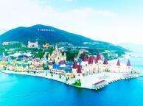
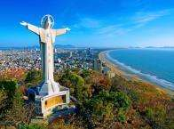
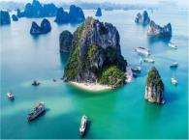

1 2 3

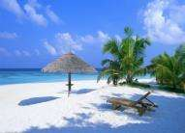
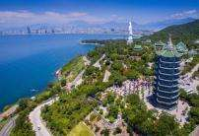
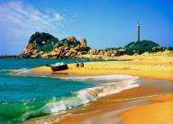
4 5 6
* GV lần lượt cho HS quan sát các quốc kì trên theo thứ tự từ 1 đến 6, yêu cầu HS cho biết tên quốc gia tương ứng với mỗi quốc kì trên. GV khen thưởng cho HS trả lời đúng.
Bước 2. HS thực hiện nhiệm vụ:
* HS quan sát các quốc kì kết hợp với sự hiểu biết của bản thân, suy nghĩa để trả lời câu hỏi.
* GV quan sát, đánh giá thái độ và khả năng thực hiện nhiệm vụ học tập của HS.
Bước 3: Báo cáo kết quả và trao đổi, thảo luận:
* Sau khi HS có sản phẩm, GV lần lượt gọi HS trình bày sản phẩm của mình:
1. Nha Trang
2. Vũng Tàu
3. Vịnh Hạ Long
4. Phú Quốc
5. Đà Nẵng
6. Phan Thiết
* HS khác lắng nghe, bổ sung, chỉnh sửa sản phẩm giúp bạn và sản phẩm của cá nhân.
Bước 4. GV dẫn dắt vào nội dung bài mới: Thiên nhiên vùng biển đảo Việt Nam có sự phân hoá đa dạng và giàu tiềm năng, nổi bật với hàng trăm bãi tắm đẹp thu hút nhiều du khách trong và ngoài nước, có thể giúp nước ta thực hiện được mục tiêu “trở thành quốc gia mạnh về biển”. Tuy nhiên, môi trường biến đảo rất nhạy cảm trước những tác động của con người, cần được quan tâm bảo vệ nhằm đảm bảo cho sự phát triển kinh tế biền một cách bền vững. Hãy nêu những điểm nồi bật về tự nhiên, môi trường và tài nguyên vùng biển đảo nước ta. Để biết được những điều này, lớp chúng ta cùng tìm hiểu qua bài học hôm nay.
2. Hoạt động 2: Hình thành kiến thức (190 phút)
2.1. Tìm hiểu về Đặc điểm tự nhiên vùng biển đảo (75 phút)
a. Mục tiêu: HS trình bày được đặc điểm tự nhiên vùng biển đảo VN.
b. Nội dung: Quan sát hình 15.1, 15.2, 15.3, kết hợp kênh chữ SGK tr148-151 suy nghĩ cá nhân để trả lời các câu hỏi của GV.
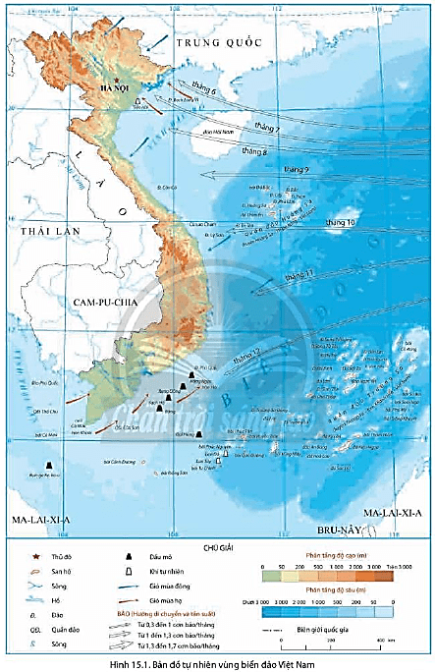

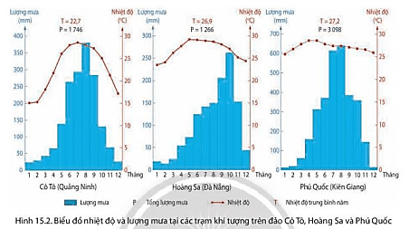

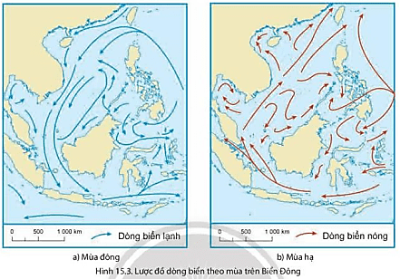

c. Sản phẩm: trả lời được các câu hỏi của GV.

d. Tổ chức thực hiện:
Hoạt động của GV và HS | Nội dung ghi bài
Bước 1. Giao nhiệm vụ:  * GV gọi HS đọc nội dung mục 1 SGK.  * GV treo hình 15.1, 15.2, 15.3 lên bảng.  * GV yêu cầu HS quan sát hình 15.1, 15.2, 15.3 và thông tin trong bày, lần lượt trả lời các câu hỏi sau:  1. Địa hình ven biển nước ta gồm những dạng địa hình gì?  2. Thềm lục địa nước ta có đặc điểm gì?  3. Xác định một số đảo và quần đảo của nước ta. Các đảo và quần đảo nước ta đóng vai trò gì?  4. Nhận xét nhiệt độ và lượng mưa của một số trạm khí tượng trên các đảo ở nước ta.  5. Xác định các hướng gió thổi trên biển ở nước ta.  6. Trung bình mỗi năm trước ta có bao nhiêu cơn bão? Tần suất bão lớn nhất là vào tháng nào? Đổ bộ vào vùng nào của nước ta.  7. Xác định hướng chảy của dòng biển trong vùng biển nước ta. Nguyên nhân nào tạo nên hướng chảy của các dòng biển.  8. Nhiệt độ và độ muối của nước biển là bao nhiêu? Nhiệt độ và độ muối của nước biển thay đổi như thế nào?  9. Nêu đặc điểm chế độ triều của nước ta.  Bước 2. HS thực hiện nhiệm vụ:  * HS quan sát quan sát hình 1.51, 15.2, 15.3 và đọc kênh chữ trong SGK, suy nghĩ để trả lời câu hỏi.  * GV quan sát, trợ giúp HS khi có yêu cầu. Đánh giá thái độ và khả năng thực hiện nhiệm vụ học tập của HS.  Bước 3. Báo cáo kết quả và trao đổi, thảo luận:  * Sau khi cá nhân HS có sản phẩm, GV lần lượt gọi HS trình bày sản phẩm của mình:  1. Địa hình ven biển rất đa dạng, bao gồm: các dạng bờ biển bồi tụ, bờ biển mài mòn, vịnh cửa sông, bãi cát phẳng, đầm, phá, đảo ven bờ,...  2. Địa hình thềm lục địa có sự tiếp nối với địa hình trên đất liền. Vùng thềm lục địa rộng, bằng phẳng ở phía bắc và phía nam, hẹp và sâu ở miền Trung.  3.  - Tên một số đảo: đảo Cát Bà (Hải Phòng), đảo Bạch Long Vĩ (Hải Phòng), đảo Lý Sơn (Quảng Ngãi), đảo Phú Quốc (Kiên Giang), đảo Phú Quý (Bình Thuận ),…  - Tên một số quần đảo: Hoàng Sa (Đà Nẵng), Trường Sa (Khánh Hòa),…  - Các đảo và quần đảo đóng vai trò rất quan trọng về kinh tế - chính trị và an ninh quốc phòng.  4.  - Về nhiệt độ: cả 3 trạm khí tượng đều có nhiệt độ khá cao trên 200C: Cô Tô: 22,7⁰C, Hoàng Sa: 26,9⁰C, Phú Quốc: 27,2⁰C.  - Về lượng mưa: cả 3 trạm khí tượng đều có lượng mưa khá lớn trên 1200mm: Cô Tô: 1746mm, Hoàng Sa: 1266mm, Phú Quốc: 3098mm.  5.  - Từ tháng 10 đến tháng 4 năm sau: gió mùa đông thổi theo hướng đông bắc chiếm ưu thế.  - Các tháng còn lại: ưu thế thuộc về gió mùa hạ thổi theo hướng tây nam (riêng ở vịnh Bắc Bộ chủ yếu là hướng đông nam).  6.  - Trung bình mỗi năm có 9 - 10 cơn bão xuất hiện ở Biển Đông, trong đó có 3 - 4 cơn bão trực tiếp đổ bộ vào đất liền Việt Nam.  - Tần suất bão lớn nhất là vào tháng 9. Đổ bộ vào vùng Bắc Trung Bộ.  7.  - Hướng chảy của dòng biển ven bờ ở nước ta thay đổi theo mùa:  + Mùa đông, dòng biển có hướng: đông bắc - tây nam.  + Mùa hạ, dòng biển chảy theo hướng tây nam - đông bắc.  - Nguyên nhân: do hoạt động của gió mùa.  8.  - Nhiệt độ nước biển trung bình trên 23°C, có xu hướng tăng dần từ Bắc vào Nam và từ ven bờ ra ngoài khơi.  - Độ muối bình quân của Biển Đông là 30 - 33%₀; thay đổi theo khu vực, theo mùa và theo độ sâu.  9. Chế độ thủy triều: Vùng biển ven bờ nước ta có nhiều chế độ thuỷ triều khác nhau:  - Ở khu vực phía bắc, chế độ nhật triều được coi là điển hình nhất.  - Ở khu vực phía nam, chế độ bán nhật triều xen kẽ với chế độ nhật triều.  * HS khác lắng nghe, bổ sung, chỉnh sửa sản phẩm giúp bạn và sản phẩm của cá nhân.  Bước 4. Đánh giá:  GV đánh giá tinh thần thái độ học tập của HS, đánh giá kết quả hoạt động của HS và chốt lại nội dung chuẩn kiến thức cần đạt.  * GV mở rộng: Thuỷ triều Việt Nam diễn biến khá đa dạng: với chiều dài 3260km bờ biển có đủ các chế độ thuỷ triều của thế giới như nhật triều, nhật triều không đều, bán nhật triều và bán nhật triều không đều phân bố xen kẽ, kế tiếp nhau. Đặc biệt, nhật triều ở đảo Hòn Dấu (Đồ Sơn) là điển hình trên thế giới.  1. Vùng bờ biển Bắc Bộ và Thanh Hoá: nhật triều. Hòn Gai, Hải Phòng thuộc nhật triều rất thuần nhất với số ngày nhật triều hầu hết trong tháng. Độ lớn triều khoảng 3,6 - 2,6 m. Ở phía nam Thanh Hoá có 18 - 22 ngày nhật triều.  2. Vùng bờ biển Trung Bộ từ Nghệ An đến Cửa Gianh: nhật triều không đều, số ngày nhật triều chiếm hơn nửa tháng. Độ lớn triều khoảng 2,5 - 1,2 m.  3. Vùng biển phía nam Cửa Gianh đến cửa Thuận An: bán nhật triều không đều. Độ lớn triều khoảng 1,0 - 0,6 m.  4. Vùng biển Thuận An và lân cận: bán nhật triều.  5. Nam Thuận An đến bắc Quảng Nam: bán nhật triều không đều, độ lớn triều khoảng 1,2 - 0,8 m.  6. Giữa Quảng Nam đến Bình Thuận: nhật triều không đều. Độ lớn triều khoảng 2,0 - 1,2 m.  7. Từ Hàm Tân đến gần mũi Cà Mau: bán nhật triều không đều. Độ lớn khoảng 3,5 - 2,0 m.  8. Từ mũi Cà Mau đến Hà Tiên: nhật triều không đều. Độ lớn triều khoảng trên duới 1 m. | 1. Đặc điểm tự nhiên vùng biển đảo  a. Địa hình  - Địa hình ven biển rất đa dạng, bao gồm: các dạng bờ biển bồi tụ, bờ biển mài mòn, vịnh cửa sông, bãi cát phẳng, đầm, phá, đảo ven bờ,...  - Vùng thềm lục địa rộng, bằng phẳng ở phía bắc và phía nam, hẹp và sâu ở miền Trung.  - Có nhiểu đảo và quần đảo, trong đó có 2 quần đảo xa bờ là Hoàng Sa và Trường Sa.  b. Khí hậu  - Nhiệt độ: khá cao, khoảng 26°C.  - Lượng mưa: trung bình trên biển từ 1100 đến 1300 mm/năm.  - Gió trên Biển: mạnh hơn trên đất liền. Tốc độ trung bình đạt 5 - 6 m/s.  - Bão: Trung bình mỗi năm có 9 - 10 cơn bão xuất hiện ở Biển Đông.  c. Đặc điểm hải văn  - Dòng biển: dòng biển lạnh theo gió mùa đông và dòng biển nóng theo gió mùa hạ.  - Nhiệt độ nước biển trung bình trên 23°C.  - Độ muối bình quân là 30 - 33%_{0.}  - Chế độ thủy triều: nhật triểu và bán nhật triều.

2.2. Tìm hiểu về Môi trường biển đảo Việt Nam (40 phút)
a. Mục tiêu: HS nêu được đặc điểm môi trường biển đảo và vấn đề bảo vệ môi trường biển đảo Việt Nam.
b. Nội dung: Dựa vào kênh chữ SGK tr151, 152 suy nghĩ cá nhân để trả lời các câu hỏi của GV.
c. Sản phẩm: trả lời được các câu hỏi của GV.

d. Tổ chức thực hiện:
Hoạt động của GV và HS | Nội dung ghi bài
Bước 1. Giao nhiệm vụ:  * GV gọi HS đọc nội dung mục 1 SGK.  * GV treo hình 15.1, 15.2, 15.3 lên bảng.  * GV yêu cầu HS quan sát hình 15.1, 15.2, 15.3 và thông tin trong bày, lần lượt trả lời các câu hỏi sau:  1. Môi trường biển là gì? Bao gồm những yếu tố nào? Cho ví dụ.  2. Nêu đặc điểm môi trường nước biển.  3. Nêu đặc điểm môi trường bờ biển, bãi biển.  4. Nêu đặc điểm môi trường các đảo, cụm đảo.  5. Chứng minh môi trường biển đang có xu hướng suy giảm về chất lượng. Nêu nguyên nhân.  6. Ô nhiễm môi trường biển gây ra những hậu quả gì?  7. Nêu các biện pháp bảo vệ môi trường biển đảo nước ta.  Bước 2. HS thực hiện nhiệm vụ:  * HS đọc kênh chữ trong SGK, suy nghĩ để trả lời câu hỏi.  * GV quan sát, trợ giúp HS khi có yêu cầu. Đánh giá thái độ và khả năng thực hiện nhiệm vụ học tập của HS.  Bước 3. Báo cáo kết quả và trao đổi, thảo luận:  * Sau khi cá nhân HS có sản phẩm, GV lần lượt gọi HS trình bày sản phẩm của mình:  1.  - Môi trường biển là một bộ phận quan trọng trong môi trường sống của chúng ta.  - Môi trường biển ở nước ta bao gồm: các yếu tố tự nhiên (ví dụ đa dạng sinh học biển) và các yếu tố vật chất nhân tạo (ví dụ giàn khoan dầu khí).  2. Môi trường nước biển:  - Chất lượng nước biển ven bờ còn khá tốt với hầu hết các chỉ số đặc trưng đều nằm trong giới hạn cho phép.  - Đối với môi trường nước xa bờ, chất lượng nước biển tương đối ổn định và ít biến động qua các năm.  3. Môi trường bờ biển, bãi biển:  - Vùng bờ biển nước ta có nhiều dạng địa hình tiêu biểu như: các vịnh cửa sông, các tam giác châu có bãi triều rộng, các bãi cát phẳng, cồn cát, đầm phá,... tạo nên những cảnh quan đẹp và phân hoá đa dạng.  - Các hệ sinh thái vùng bờ biển cũng rất phong phú, nhất là rừng ngập mặn và hệ sinh thái vùng triều có tính đa dạng sinh học cao.  4. Môi trường các đảo, cụm đảo:  - Môi trường trên các đảo chưa bị tác động mạnh, nhiều đảo còn bảo tồn những khu rừng nguyên sinh.  - Chất lượng môi trường nước xung quanh đảo khá tốt, phần lớn các chỉ số môi trường nằm trong giới hạn cho phép.  5.  - Môi trường biển đang có xu hướng suy giảm về chất lượng: nhiều vùng cửa sông ven biển đã bị ô nhiễm.  - Nguyên nhân: sự gia tăng các nguồn thải từ đất liền, tình trạng xả thải ra biển chưa qua xử lí; các hệ sinh thái biển đang bị khai thác quá mức, thiếu tính bền vững dẫn đến tình trạng suy giảm đa dạng sinh học,...  6. Hậu quả: Phá hoại môi trường sống của sinh vật, làm tuyệt chủng một số loại hản sản, sinh vật gần bờ. Gây mất mỹ quan, ảnh hưởng lớn đến ngành du lịch.  7.  - Tham gia vào việc tuyên truyền nâng cao nhận thức của cộng đồng địa phương về bảo vệ môi trường biển, đảo.  - Thường xuyên và tích cực tham gia các hoạt động làm sạch bờbiển, làm đẹp cảnh quan, môi trường biển đảo…  -Tích cực tham gia các hoạt động khắc phục và làm giảm nhẹ các thiệt hại do thiên tai gây ra tại địa phương.  - Tổ chức học tập và thực hành các kĩ năng sống thích ứng với những thay đổi của tự nhiên vùng biển đảo…  * HS khác lắng nghe, bổ sung, chỉnh sửa sản phẩm giúp bạn và sản phẩm của cá nhân.  Bước 4. Đánh giá:  GV đánh giá tinh thần thái độ học tập của HS, đánh giá kết quả hoạt động của HS và chốt lại nội dung chuẩn kiến thức cần đạt. | 2. Môi trường biển đảo Việt Nam  a. Đặc điểm môi trường biển đảo Việt Nam  - Môi trường nước biển: chất lượng nước biển ven bờ còn khá tốt, môi trường nước xa bờ, chất lượng nước biển tương đối ổn định.  - Môi trường bờ biển, bãi biển: có nhiều dạng địa hình tạo nên những cảnh quan đẹp và phân hoá đa dạng.  - Môi trường các đảo, cụm đảo: chưa bị tác động mạnh, chất lượng môi trường nước xung quanh đảo khá tốt.  - Môi trường biển đang có xu hướng suy giảm về chất lượng.  b. Vấn đề bảo vệ môi trường biển đảo Việt Nam  - Tuyên truyền nâng cao nhận thức của cộng đồng.  - Tham gia các hoạt động làm sạch bờ biển, làm đẹp cảnh quan, môi trường biển đảo…  - Tham gia các hoạt động khắc phục và làm giảm nhẹ các thiệt hại do thiên tai gây ra.  - Tổ chức học tập và thực hành các kĩ năng sống thích ứng với những thay đổi của tự nhiên vùng biển đảo…

2.3. Tìm hiểu về Tài nguyên biển và thềm lục địa. ( 75 phút)
a. Mục tiêu: HS trình bày được các tài nguyên biển và thềm lục địa Việt Nam.
b. Nội dung: Quan sát hình 15.4, 1.5.5, 15.6 kết hợp kênh chữ SGK tr152-155 suy nghĩ và thảo luận nhóm để trả lời các câu hỏi của GV.
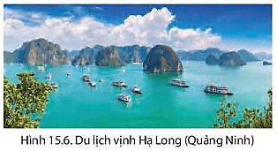
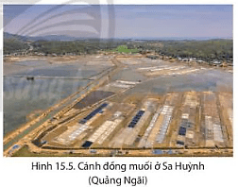
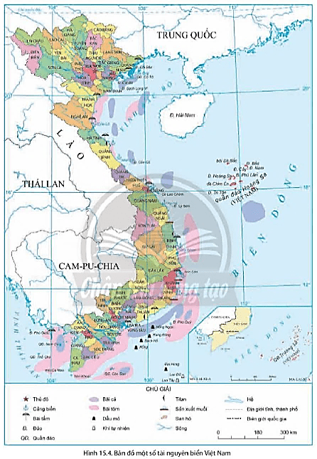

c. Sản phẩm: trả lời được các câu hỏi của GV.

d. Tổ chức thực hiện:
Hoạt động của GV và HS | Nội dung ghi bài
Bước 1. Giao nhiệm vụ:  * GV gọi HS đọc nội dung mục 3 SGK.  * GV treo hình 15.4, 15.5, 15.6 lên bảng.  * GV chia lớp làm 8 nhóm, mỗi nhóm từ 4 đến 6 em, yêu cầu HS, yêu cầu HS quan sát hình 15.4, 15.5, 15.6 và thông tin trong bày, thảo luận nhóm trong 10 phút để trả lời các câu hỏi theo phiếu học tập sau:  1. Nhóm 1, 2, 3 và 4 – phiếu học tập số 1  2. Nhóm 5, 6, 7 và 8 – phiếu học tập số 2  Bước 2. HS thực hiện nhiệm vụ:  * HS quan sát hình 15.4, 15.5, 15.6 và thông tin trong bày, suy nghĩ, thảo luận nhóm để trả lời câu hỏi.  * GV quan sát, trợ giúp HS khi có yêu cầu. Đánh giá thái độ và khả năng thực hiện nhiệm vụ học tập của HS.  Bước 3. Báo cáo kết quả và trao đổi, thảo luận:  * Sau khi nhóm HS có sản phẩm, GV cho các nhóm HS trình bày sản phẩm của mình, đại diện nhóm 4 và 8 lên thuyết trình câu trả lời trước lớp:  1. Nhóm 4 – phiếu học tập số 1  2. Nhóm 8 – phiếu học tập số 2  * HS các nhómcòn lại lắng nghe, bổ sung, chỉnh sửa sản phẩm giúp nhóm bạn và sản phẩm của nhóm mình.  Bước 4. Đánh giá:  GV đánh giá tinh thần thái độ học tập của HS, đánh giá kết quả hoạt động của HS và chốt lại nội dung chuẩn kiến thức cần đạt. | 3. Tài nguyên biển và thềm lục địa  a. Tài nguyên sinh vật  - Tài nguyên sinh vật biển nước ta phong phú và đa dạng.  - Thực vật: trên 600 loài rong biển, 400 loài tảo biển.  - Động vật: hơn 2000 loài cá, hàng nghìn loài giáp xác, nhuyễn thể, hàng trăm loài chin biển.  b. Tài nguyên khoáng sản  - Dầu mỏ và khí tự nhiên: khoảng vài tỉ tấn dầu và hàng trăm tỉ m³ khí ở thềm lục địa phía nam.  - Muối: phân bố chủ yếu ở các tỉnh ven biển Nam Trung Bộ và Nam Bộ.  - Các tài nguyên khác: titan, cát thủy tinh, phốt pho, băng cháy, đồng, chì, kẽm...  c. Tài nguyên du lịch  - Dọc bờ biển nước ta có khoảng hơn 120 bãi biển, bãi cát phẳng, nhiều bãi tắm đẹp.  - Các đảo và quần đảo của nước ta cũng có giá trị du lịch rất lớn, như: vịnh Hạ Long, đảo Phú Quốc,…  d. Các tài nguyên khác của vùng biển và thềm lục địa Việt Nam  - Năng lượng gió: tốc độ trên 6m/s, có nơi trên 10m/s.  - Năng lượng thủy tiều: 2 khu vực có tiềm năng lớn là Móng Cái đến Thanh Hóa, Mũi Ba Kiệm đến Cà Mau.  - Nhiều khu vực nước sâu thuận lợi xây dựng cảng biển.
  Phần câu hỏi | Phần trả lời
  Nêu đặc điểm tài nguyên sinh vật biển nước ta.
  Vì sao tài nguyên sinh vật biển nước ta phong phú đa dạng?
  Kể tên và xác định nơi phân bố một số mỏ khoáng sản của vùng biển nước ta.
  Vì sao các tỉnh ven biển Nam Trung Bộ và Nam Bộ lại phát triển mạnh nghề làm muối?
  Phần câu hỏi | Phần trả lời
  Nước ta có bao nhiêu bãi biển đẹp. Xác định các bãi biển đẹp của nước ta.
  Chứng minh các đảo và quần đảo nước ta có giá trị du lịch rất lớn.
  Trình bày đặc điểm tài nguyên năng lượng gió và năng lượng thủy triều ở nước ta.
  Nước ta có điều kiện thuận lợi gì để phát triển giao thông vận tải biển?
  Phần câu hỏi | Phần trả lời
  Nêu đặc điểm tài nguyên sinh vật biển nước ta. | - Tài nguyên sinh vật biển nước ta phong phú và đa dạng.  - Thực vật: trên 600 loài rong biển, 400 loài tảo biển.  - Động vật: hơn 2000 loài cá, hàng nghìn loài giáp xác, nhuyễn thể, hàng trăm loài chin biển..
  Vì sao tài nguyên sinh vật biển nước ta phong phú đa dạng? | Do nhiệt độ cao nên sinh vật nhiệt đới phát triển mạnh, đồng thời các dòng biển hoạt động theo mùa mang theo các luồng sinh vật di cư tới.
  Kể tên và xác định nơi phân bố một số mỏ khoáng sản của vùng biển nước ta trên hình 15.4. | - Dầu mỏ và khí tự nhiên: khoảng vài tỉ tấn dầu và hàng trăm tỉ m³ khí ở thềm lục địa phía nam.  - Muối: phân bố chủ yếu ở các tỉnh ven biển Nam Trung Bộ và Nam Bộ.  - Các tài nguyên khác: titan, cát thủy tinh, phốt pho, băng cháy, đồng, chì, kẽm...
  Vì sao các tỉnh ven biển Nam Trung Bộ và Nam Bộ lại phát triển mạnh nghề làm muối? | Do có đường bờ biển dài, biển có độ muối trung bình cao, nền nhiệt độ cao và nhiều nắng.
  Phần câu hỏi | Phần trả lời
  Nước ta có bao nhiêu bãi biển đẹp. Xác định các bãi biển đẹp trên hình 15.4. | - Dọc bờ biển nước ta có khoảng hơn 120 bãi biển.  - Các bãi biển đẹp: Nha Trang, Vũng Tàu, Đà Nẵng, Phan Thiết, Phú Quốc, Sầm Sơn, Lăng Cô,…
  Chứng minh các đảo và quần đảo nước ta có giá trị du lịch rất lớn. | - Vịnh Hạ Long là di sản thiên nhiên thế giới với khoàng 2000 hòn đảo lớn nhỏ cùng giá trị đa dạng sinh học cao.  - Phú Quốc là đảo lớn nhất nước ta với vị trí thuận lợi và nhiều cảnh quan đẹp, hệ thống rừng ngập mặn ven biển.
  Trình bày đặc điểm tài nguyên năng lượng gió và năng lượng thủy triều ở nước ta. | - Năng lượng gió: tốc độ trên 6m/s, có nơi trên 10m/s.  - Năng lượng thủy tiều: 2 khu vực có tiềm năng lớn là Móng Cái đến Thanh Hóa, Mũi Ba Kiệm đến Cà Mau.  - Nhiều khu vực nước sâu thuận lợi xây dựng cảng biển.
  Nước ta có điều kiện thuận lợi gì để phát triển giao thông vận tải biển? | - Biển ấm quanh năm.  - Gần nhiều tuyến đường biển quốc tế.  - Bờ biển khúc khuỷu, có nhiều vũng vịnh sâu kín gió thuận lợi để xây dựng cảng.

3. Hoạt động luyện tập (20 phút)
a. Mục tiêu: Nhằm củng cố, hệ thống hóa, hoàn thiện kiến thức mới mà HS đã được lĩnh hội ở hoạt động hình thành kiến thức.
b. Nội dung: GV giao nhiệm vụ cho HS và chủ yếu cho làm việc cá nhân để hoàn thành bài tập. Trong quá trình làm việc HS có thể trao đổi với bạn.
c. Sản phẩm: trả lời được câu hỏi mà GV giao.

d. Tổ chức thực hiện:
Bước 1. Giao nhiệm vụ:
GV yêu cầu HS dựa vào hình 1.2 và kiến thức đã học, hãy trả lời các câu hỏi sau:
1. Lập sơ đồ thể hiện đặc điểm tự nhiên vùng biển đảo Việt Nam.
2. Em hãy cho ví dụ cụ thể về các tài nguyên du lịch biển đảo của nước ta.
Bước 2. HS thực hiện nhiệm vụ:
* HS dựa vào hình 1.2 và kiến thức đã học, suy nghĩ, trao đổi với bạn để trả lời câu hỏi.
* GV quan sát, trợ giúp HS khi có yêu cầu. Đánh giá thái độ và khả năng thực hiện nhiệm vụ học tập của HS.
Bước 3. Báo cáo kết quả và trao đổi, thảo luận:
* Sau khi cá nhân HS có sản phẩm, GV lần lượt gọi HS trình bày sản phẩm của mình:
1.
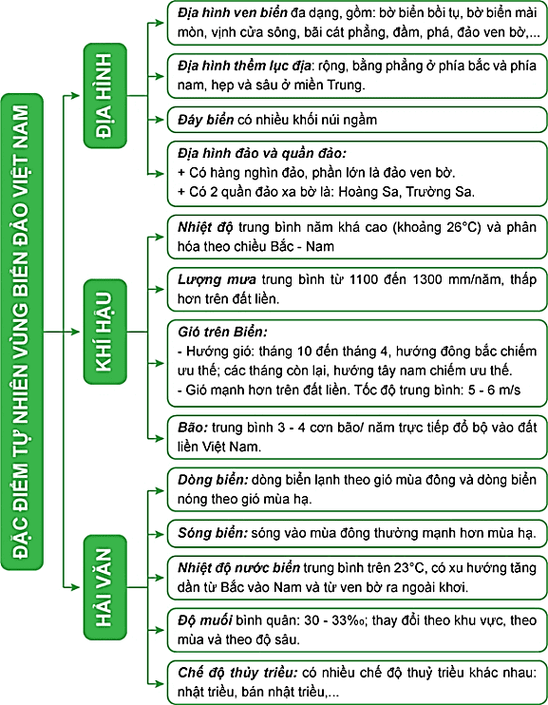

2.
- Ví dụ 1 Du lịch biển Nha Trang: Nha Trang được mệnh danh là điểm du lịch biển hấp dẫn nhất thế giới. Bãi biển Nha Trang có chiều dài gần 10km, khung cảnh thiên nhiên bát ngát say đắm lòng người. Đến với biển Nha Trang, bạn sẽ được khám phá những bãi tắm Nha Trang đẹp mê li, chìm đắm cùng làn nước biển trong vắt. Những rặng dừa rì rào hòa cùng tiếng sóng biển như một bản tình ca lay động bao tâm hồn du khách. Hơn hết, ở đây còn có rất nhiều hoạt động vui chơi như: lướt sóng, nhảy dù biển, bơi lội, khám phá san hô và hoạt động teambuilding vô cùng thú vị.
- Ví dụ 2 Du lịch đảo Phú Quốc: Quần đảo Phú Quốc nằm trong vịnh Thái Lan, cách TP HCM khoảng 400 km về hướng tây. Nơi đây thu hút du khách trong và ngoài nước bởi các loại hình du lịch đa dạng, với tài nguyên biển, đảo phong phú; hệ sinh thái rừng, biển đa dạng. Bãi Sao là một trong những bãi biển đẹp nhất Phú Quốc, nơi đây có làn nước trong xanh, nổi bật trên dải cát màu trắng mịn dài hơn 7 km. Tới đây, du khách có thể thong dong trên những bờ cát, lắng nghe tiếng sóng rì rào vào bình minh hay tắm biển, lưu lại những bức ảnh đẹp. Ngoài ra, nơi này nước lặng, sóng êm nên có nhiều hoạt động thể thao dưới nước, nổi bật là chèo thuyền kayak.
* HS còn lại lắng nghe, bổ sung, chỉnh sửa sản phẩm giúp bạn và sản phẩm của cá nhân.
Bước 4. Đánh giá:
GV đánh giá tinh thần thái độ học tập của HS, đánh giá kết quả hoạt động của HS.
4. Hoạt động vận dụng (5 phút)
a. Mục tiêu: Vận dụng kiến thức mới mà HS đã được lĩnh hội để giải quyết những vấn đề mới trong học tập.
b. Nội dung: GV GV hướng dẫn HS thực hiện nhiệm vụ ở nhà.
c. Sản phẩm: trả lời được câu hỏi mà GV giao.

d. Tổ chức thực hiện:
Bước 1. Giao nhiệm vụ: GV đặt câu hỏi cho HS: Viết một đoạn văn ngắn (khoảng 150 chữ) để tuyên truyền bảo vệ môi trường và tài nguyên biển đảo Việt Nam.
Bước 2. HS thực hiện nhiệm vụ: HS tìm kiếm thông tin trên Internet và thực hiện nhiệm vụ ở nhà.
Bước 3. Báo cáo kết quả và trao đổi, thảo luận:
* Sau khi cá nhân HS có sản phẩm, GV lần lượt gọi HS trình bày sản phẩm của mình vào tiết học sau:
Vùng biển Việt Nam là một phần của Biển Đông, có diện tích khoảng 1 triệu km². Thiên nhiên vùng biển đảo Việt Nam có sự phân hóa đa dạng và giàu tiềm năng, có thể giúp nước ta hiện thực được mục tiêu “trở thành quốc gia mạnh về biển”. Tuy nhiên, trong những năm qua, môi trường biển Việt Nam đang có xu hướng suy giảm về chất lượng: nhiều vùng cửa sông ven biển đã bị ô nhiễm; vẫn còn tình trạng xả thải ra biển chưa qua xử lí; các hệ sinh thái biển đang bị khai thác quá mức, thiếu tính bền vững dẫn đến tình trạng suy giảm đa dạng sinh học,... Nguyên nhân chính dẫn đến ô nhiễm biển là do: hoạt động khai thác, phát triển kinh tế - xã hội của con người; thể chế, chính sách của nhà nước trong việc bảo vệ môi trường biển còn tồn tại một số bất cập và ý thức của một bộ phận người dân chưa cao. Ô nhiễm môi trường biển dẫn đến những hậu quả rất nghiêm trọng, nó gây hại trực tiếp đến sức khỏe con người và dần làm mất đi những nguồn lợi từ biển như hải sản, du lịch biển. Môi trường biển bị ô nhiễm giảm đi sức hút với khách du lịch. Tràn dầu ảnh hưởng nghiêm trọng đến hệ sinh thái, đặc biệt hệ sinh thái rừng ngập mặn, cổ biển, vùng bãi cát, đầm phá và các rạn san hô. Bảo vệ môi trường biển là trách nhiệm của mỗi người dân trong cộng đồng. Mỗi địa phương cùng đồng hành với cả nước tích cực tham gia vào công cuộc bảo vệ môi trường biển đảo bằng những hành động cụ thể, như: tham gia vào việc tuyên truyền nâng cao nhận thức của cộng đồng địa phương về bảo vệ môi trường biển, đảo; thường xuyên và tích cực tham gia các hoạt động làm sạch bờ biển, làm đẹp cảnh quan, môi trường biển đảo; tích cực tham gia các hoạt động khắc phục và làm giảm nhẹ các thiệt hại do thiên tai gây ra tại địa phương…
* HS còn lại lắng nghe, bổ sung, chỉnh sửa sản phẩm giúp bạn và sản phẩm của cá nhân.
Bước 4. Đánh giá:
GV đánh giá tinh thần thái độ học tập của HS, đánh giá kết quả hoạt động của HS.

